Consultas My SQL

#1.Obtener el listado de los nombres y correo de los usuarios.

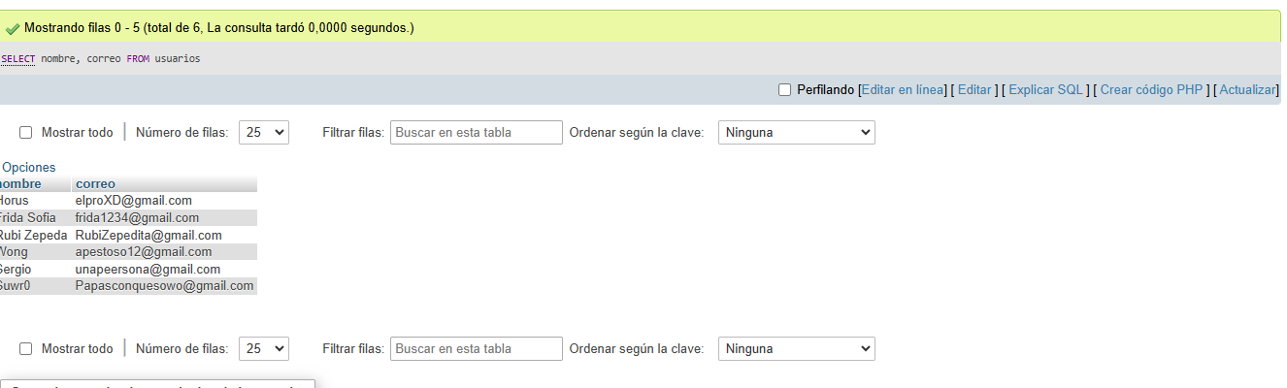

#2. Obtener listado de usuarios que tienen membresía.

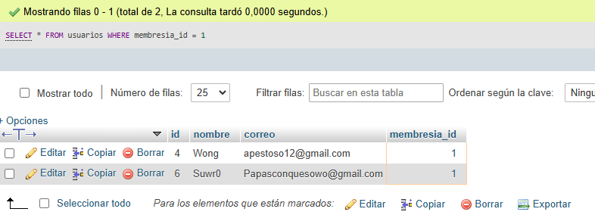

#3. Obtener listado de nombre de artistas.

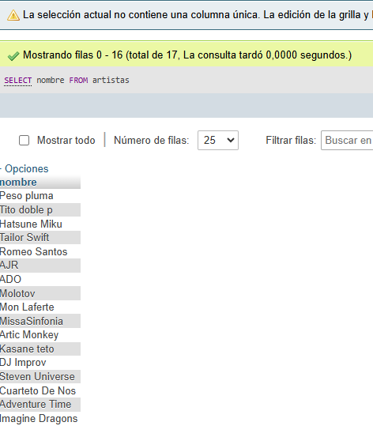

#4.Obten el listado de los artistas que inicien con la letra A.

